**Nama : Imas Nabellia Venda**

**NIM : 1123102116**

**Tugas 4 Flask**

1. **Script Program**

**app.py**

from flask import Flask, render_template

import requests

from bs4 import BeautifulSoup

app = Flask(__name__)

@app.route("/")

def Home():

    return render_template("index.html")

@app.route("/drachin")

def draChin():

    headers = {'User-Agent': 'Mozilla/5.0 (Windows NT 10.0; Win64; x64) AppleWebKit/537.36 (KHTML, like Gecko) Chrome/131.0.0.0'}

    htmlDoc = requests.get('https://www.iq.com/collection/drama-pilihan-1s9l6zxtohq?lang=id_id', headers=headers)

    soup = BeautifulSoup(htmlDoc.text, "html.parser")

    items = soup.find_all(class_='collection-list-item-wrap')

    drama_data = []

    for item in items:

        link_url = item.find('a')['href']

        if link_url.startswith('//'):

            link_url = 'https:' + link_url

        img_urls = []

        for img_tag in item.find_all('img'):

            img_url = img_tag.get('src')

            if img_url:

                if img_url.startswith('//'):

                    img_url = 'https:' + img_url

                img_urls.append(img_url)

        title_tag = item.find('p', class_='title')

        title = title_tag.text

        drama_data.append({

            'link_url': link_url,

            'img_urls': img_urls,

            'title': title,

        })

    return render_template("daftar_drama.html", drama=drama_data)

if __name__ == "__main__":

    app.run(debug=True)

**index.html**

<div class="container text-center">

        <h4>Halo, ini adalah halaman utama</h4>

        <p>Anda ingin menonton drama tapi bingung mau nonton apa? Saya memberikan rekomendasi drama terpopuler di platform IQIYI. Klik tombol di bawah untuk melihat rekomendasi.</p>

        <a href="/drachin" class="btn btn-warning">Lihat Drama</a>

    </div>

**daftar_drama.html**

<h1 class="mb-4 text-center">Daftar Drama</h1>

{% for drama in drama %}

    {% for img_url in drama.img_urls %}

        <img src="{{ img_url }}" alt="Image" class="img-fluid">

{% endfor %}

    <h4>{{ drama.title }}</h4>

    <a href="{{ drama.link_url }}" target="_blank" class="btn btn-primary">

Klik disini!</a>

{% endfor %}

1. **Penjelasan Kode**
2. App.py

* Import flask dan render_template, requests, BeautifulSoup.
* Kode “app = Flask(__name__)” digunakan untuk menginisialisasikan aplikasi flask.
* Rute hompage menggunakan @app.route(“/”) dan fungsi Home() lalu dirender ke halaman indeks yaitu index.html.
* Rute untuk data drama menggunakan @app.route(/”drachin”) dan memiliki fungsi draChin().
* Menggunakan headers yang berisi user agent lalu melakukan request get ke URL yang dituju.
* Parsing konten HTML menggunakan BeautifulSoup “html.parser”.
* Cari semua elemen dengan nama class collection-list-item-wrap yang mewakili item drama di halaman web iQIYI lalu disimpan dalam variable items.
* Terdapat list kosong yang nantinya akan menyimpan data drama. “for item in items” akan melakukan iterasi pada setiap elemen yang ditemukan.
* Atribut “href” dari tag <a> akan diambil dan disimpan dalam “link_url”. Link_url akan diperiksa apakah diawali dengan ‘//’ jika iya akan ditambahkan https: didepannya agar membentuk URL lengkap.
* Semua tag <img> dalam item akan dicari dan diambil URL gambar dari atribut “src”. Jika URL diawali ‘//’ akan ditambahkan https: didepannya. URL yang sudah lengkap akan ditambahkan dalam list yang ada pada kode “img_urls = []”.
* Tag <p> dengan class “title” akan dicari dan diambil teksnya yang berisi judul drama.
* Link_url, img_url, dan title akan ditambahkan ke data_drama.
* Render template ke drama.html dengan data dari list drama_data diteruskan melalui variabel drama.
* Aplikasi akan dijalankan dalam mode debug.

1. Index.html

* Pada index.html menggunakan <h4> sebagai judul dan <p> untuk paragraf, serta terdapat button lihat drama yang dapat mengarahkan ke halaman daftar drama.

1. Daftar_drama.html

* H1 digunakan untuk judul.
* Iterasi melalui list drama yang didalamnya berisi link_url, img_urls, dan title yang sudah ditambahkan pada list drama_data sebelumnya.
* Iterasi daftar URL gambar dalam drama.img_urls digunakan untuk menampilkan data gambar. Atribut src akan diisi dengan URL gambar yang diambil dari variable img_url. Loop untuk gambar akan ditutup.
* Judul drama diambil dari title yang ada di list drama.
* Elemen a digunakan untuk membuat link drama yang akan mengarah ke website iQIYI. Atribut href akan diisi dengan URL dari drama.link_url.
* {% endfor %} akan menutup loop untuk iterasi elemen dalam drama.img_urls dan drama.

1. **Hasil**

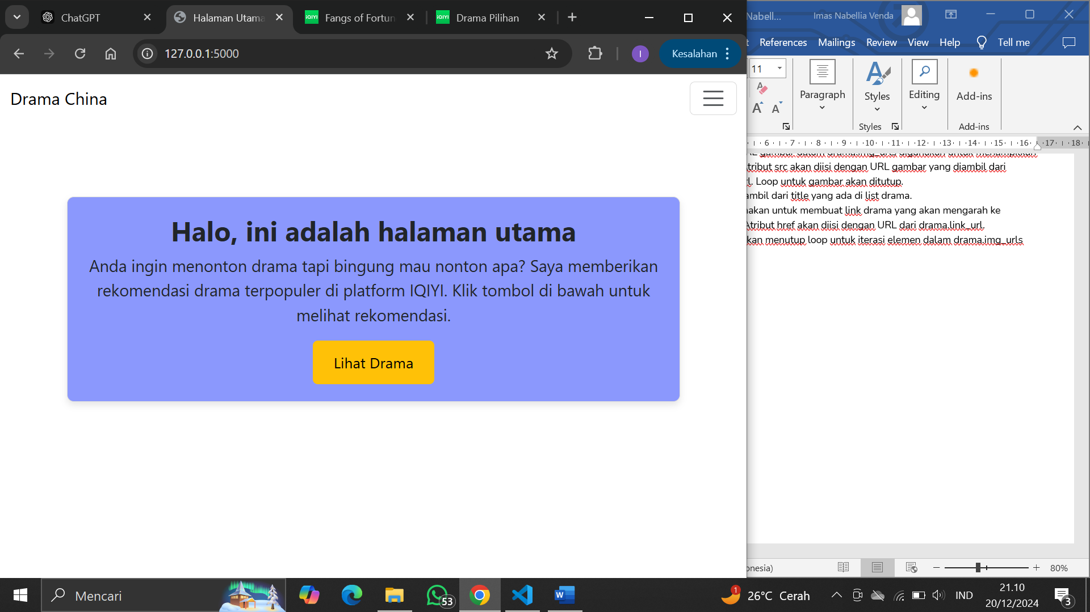

Output index.html

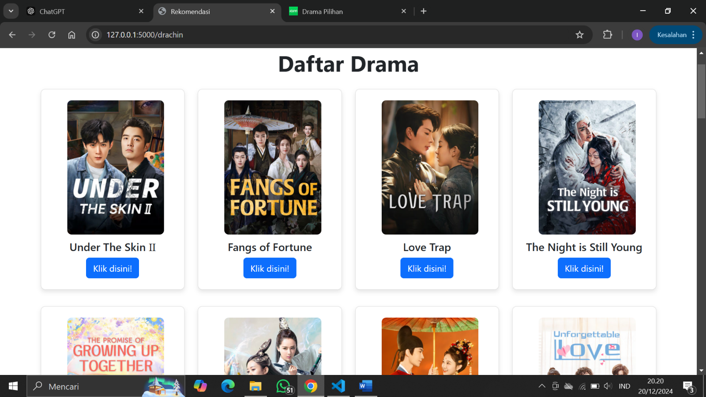

Output halaman daftar_drama.html

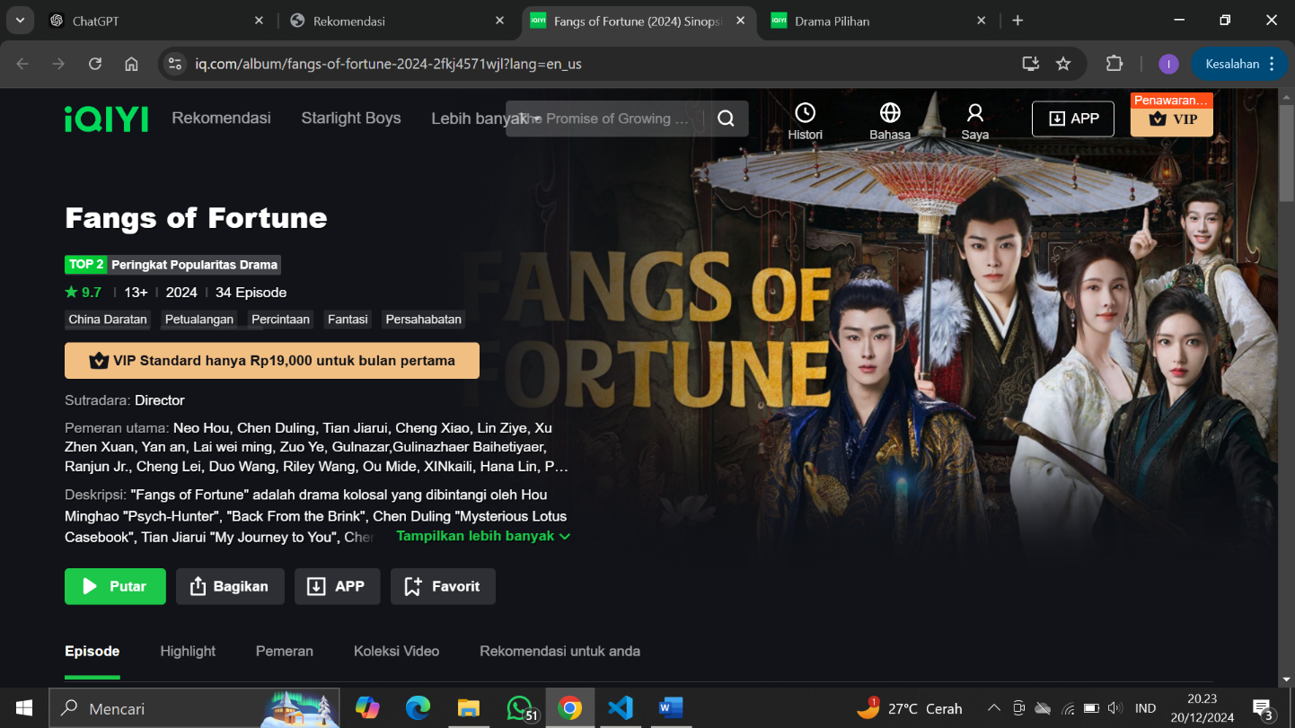

Contoh output apabila button “Klik disini” diklik

1. **Analisa Hasil**

Program berhasil memberikan daftar rekomendasi drama populer yang ada di platform iQIYI. Data yang diambil meliputi judul drama, gambar dan tombol berupa link ke halaman detail yang akan ditampilkan pada halaman daftar_drama.html. Setelah tombol ditekan, data dari iQIYI diproses di backend menggunakan Flask. Pada halaman utama yaitu index.html terdapat button yang dapat mengarahkan ke halaman daftar drama.

1. **Kesimpulan**

Aplikasi ini berisi program sederhana yang memanfaatkan Flask dan web scraping untuk memberikan rekomendasi drama. Secara keseluruhan, aplikasi berhasil menawarkan pengalaman pengguna yang baik dengan tampilan yang rapi dan fungsionalitas yang jelas.